Муниципальное бюджетное общеобразовательное учреждение средняя общеобразовательная школа им.М.Н. Загоскина с. Рамзай

___________________________________________________________________

УТВЕРЖДАЮ:
Директор МБОУ СОШ
им. М.Н. Загоскина с.Рамзай
/ /Тетёркина Е.Н.

«16» января 2015г.

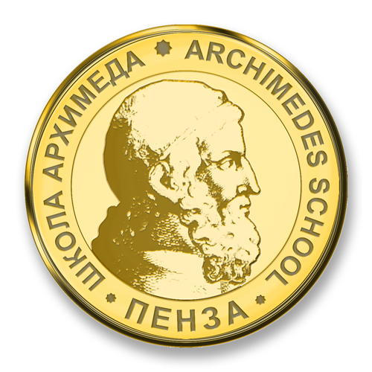

.
Региональный Проект
«Школа Архимеда»

Руководители Проекта:
Курбатова Т.А
Бордачева Н.Н.

РАМЗАЙ, 2015
Раздел 1. ИНФОРМАЦИОННАЯ КАРТА ПРОЕКТА
1.1. Наименование Проекта | «Школа Архимеда»
1.2. Руководитель Проекта | Руководители проекта – Курбатова Т.А. учитель математики МБОУ СОШ им. М.Н. Загоскина,  Бордачева Н.Н. учитель математики МБОУ СОШ им. М.Н.Загоскина
1.3. Адресная направленность (целевая группа Проекта) | Учителя математики, учителя физики
1.4. Сроки реализации Проекта | сентябрь 2014г. – декабрь 2017 гг.
Раздел 2. ОПИСАНИЕ ПРОЕКТА
2.1. Основания для инициации проекта | - Федеральный закон «Об образовании в Российской Федерации» от 29.12.2012 № 273-ФЗ;  - Федеральные государственные образовательные стандарты начального, основного и среднего (полного) общего образования (приказы Министерства образования и науки Российской Федерации от 06.10.2009 № 373, от 17.12.2010 № 1897 и от 17.05.2012 № 413 соответственно);  - Государственная программа Российской Федерации «Развитие образования» на 2013-2020 годы (распоряжение Правительства РФ от 15.05.2013 № 792-р);  - Инициатива Президента РФ о повышении роли математического образования от 7.05.2013 №599;  - Концепция развития математического образования РФ (распоряжение Правительства Российской Федерации от 24.12.2013 № 2506-р)  - Концепция развития физико-математического образования Пензенской области от 12.12. 2010
2.2. Актуальность Проекта | Качественное математическое образование необходимо каждому для его успешной жизни в современном обществе. Основными проблемами развития математического образования являются низкая учебная мотивация школьников, устаревшее содержание учебных программ, нарушение преемственности между уровнями образования, нехватка квалифицированных преподавателей. Поэтому особое внимание уделяется повышению качества работы преподавателей математики, математическому просвещению и популяризации математики.  Проект «Школа Архимеда» – это инновационная система по реализации Концепции развития математического образования РФ. Проект разработан для массового привлечения детей к занятиям математикой и физикой, и предоставляет возможность получения физико-математического образования для всех детей, независимо от места их проживания – будь то далёкая деревня или областной центр.
2.3. Цель Проекта | Развитие интереса школьников к предметам физико-математического цикла, предоставление дополнительных возможностей получения качественного физико-математического образования.
2.4. Задачи Проекта | Привлечение учащихся к дополнительным занятиям по математике и физике на факультативных занятиях, кружках, курсах по выбору для предпрофильной подготовки и элективных курсов по профильному обучению старшеклассников.  - Расширение дополнительных возможностей (в том числе и с помощью дистанционного обучения) для освоения курсов математики, физики по программам классов с углублённым изучением этих предметов.  - Внедрение инновационных моделей обучения в общеобразовательных школах (широкое использование компьютерных игр, иллюстрирующих законы физики, компьютерные симуляторы физических и математических законов, активное использование систем компьютерной математики, виртуальных лабораторий и др.).  - Формирование банка лучших педагогических практик в области математического образования.  - Проведение соревнований, конкурсов проектов, олимпиад, конференций, творческих работ по математике и физике в рамках «Школы Архимеда».  - Проведение мониторинга реализации проекта «Школа Архимеда».
2.5. Содержание Проекта | Реализация проекта «Школа Архимеда» способствует повышению интереса к предметам физико-математической направленности посредством участия в различных мероприятиях разного уровня (конкурсы, проекты, олимпиады и т.д.). Проект реализуется по 4 ступеням и охватывает обучающихся с 1 по 11 класс, их родителей, учителей и энтузиастов – представителей общественности и бизнес-сообщества. Главная идея проекта «Школы Архимеда» предоставить равные возможности получения современного физико-математического образования.  В рамках Проекта предполагается:  - Организовать участие обучающихся в творческих конкурсах, направленных на развитие математической грамотности и математической культуры, олимпиадах, в том числе: дистанционной олимпиаде «Школа Архимеда», конкурсе проектов «Математика вокруг нас», международном конкурсе «Кенгуру», конкурс проектов «Аукцион идей» и др.;  - оказывать методическую помощь образовательным учреждениям, участникам проекта «Школа Архимеда», по организации и проведению различных мероприятий на уровне школ и районов;  - изучать результативность реализации Проекта посредством организации и проведения семинаров и вебинаров для учителей, участвующих в региональном проекте;  - разработать методические материалы по реализации проекта «Школа Архимеда», программы элективных курсов, курсов по выбору;  - организовать широкое внедрение компьютерных игр, иллюстрирующих законы физики, компьютерных симуляторы физических и математических законов, активное использование систем компьютерной математики, виртуальных лабораторий и др.  - формировать банк лучших педагогических практик, методик и технологий (в электронном виде) в области математического образования, включая опыт работы образовательных организаций в классов с углубленным изучением математики;  - информировать общественность о проводимых в рамках Проекта мероприятиях .
2.6. Результат  (результаты) проекта | Привлечение школьников к занятиям математикой и физикой, обеспечение для школ Пензенской области нового уровня возможностей качественного физико-математического образования
2.7. Критерий успеха проекта (планируемые показатели эффективности) | Повышение качества физико-математического образования и результатов итоговой аттестации выпускников основной и средней школы по математике – улучшение результатов итоговой аттестации выпускников основной и средней школы по математике не менее чем на 2 %.

Дорожная карта Проекта

№ п/п | Мероприятия | Сроки реализации | Класс |  | Кружки,  факультативы
1.Общесистемные мероприятия
1.1 | Собрание кандидатов в «Школу Архимеда»,  Презентация «Школы Архимеда» | сентябрь |  | 5-11
1.2 | Участие обучающихся в творческих конкурсах, направленных на развитие математической грамотности и математической культуры, олимпиадах, в т.ч.: | В течение года |  | 5-11 | «Юный исследователь»  5 класс
1.2.1 | Школьная олимпиада по математике | Октябрь-ноябрь |  | 5-11 | «Юный исследователь» 6 класс
1.2.2 | Районная олимпиада по математике | Ноябрь-декабрь |  | 8-11 | «Избранные вопросы алгебры» 9 класс
1.2.3 | Региональная олимпиада по математике | Январь-февраль |  | 8-11 | «Физика для поступающих в ВУЗы»
1.3 | Участие в дистанционных олимпиадах, конкурсах, конференциях по математике, в том числе: |  |  |  | «Избранные вопросы математики» 10-11 классы
1.3.1 | Дистанционная олимпиада «Школа Архимеда» | Март-май 2015  Март-май 2016  Март-май 2017 |  | 5-8
1.3.2 | Международный конкурс «Кенгуру» | Март 2015  Март 2016  Март 2017 |  | 5-11
1.3.3 | Научно-практическая конференция «Старт в науку» (секция математики), в том числе: | Апрель2015  Апрель 2016  Апрель 2017
1.3.3.1 | Школьный этап НПК | Ноябрь-январь |  | 5-11

1.3.3.2 | Муниципальный этап НПК | февраль | 5-11
1.3.3.3 | Региональный этап НПК | Март-апрель | 5-11
1.3.4 | Дистанционные олимпиады для школьников на базе ресурсного центра «Школы Архимеда » -ГБОУ ПО «Губернский лицей–интернат для одаренных детей» | Сентябрь-ноябрь | 8-11
2. Профессиональное и дополнительное профессиональное образование
2.1 | Реализация регионального проекта «Школа Архимеда», в т.ч.: | в течение года | 5-11
2.1.1 | Информирование образовательных организаций ключевых событий проекта | апрель | 5-11
2.1.2 | Реализация плана-графика проекта | в течение года
2.1.3 | Размещение информации о ходе реализации проекта на информационных стендах, сайтах образовательных организаций | в течение года
2.1.4 | Анализ результативности реализации регионального проекта «Школа Архимеда» | май
2.1.5 | Вручение сертификатов «Школы Архимеда» | май | 5-11

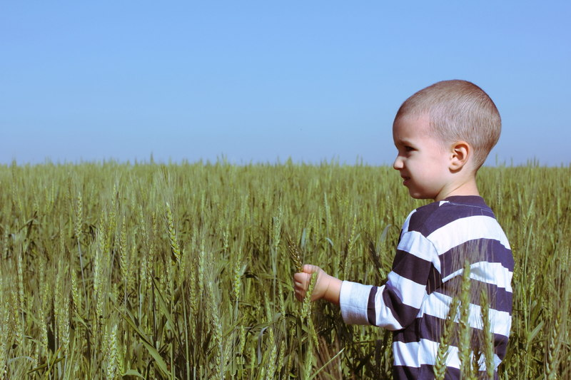
- Проведение регионального конкурса «История села: люди, достижения»;
- Участие в областной научно-практической конференции «Земля родная»;
- Создание регионального электронного портала «История сел Пензенской области» (электронная энциклопедия)
II этап (региональный)

